Исследование механизмов коробления при лазерной печати из нержавеющей стали методом селективного плавления
КоньшинР.С.
Студент, 1 курс магистратуры
Удмуртский государственный университет, институт математики, информационных технологий и физики, Ижевск, Россия
E-mail: rodion.konsh@yandex.ru
Одной из главных проблем печати методом селективного плавления является коробление деталей. При остывании детали происходит сжатие, вследствие чего края детали скручиваются и деформируются. При этом процессе возможен отрыв детали от поддерживающих структур или деформация платформы построения, что чаще всего приводит к остановке процесса печати.[1] Целью работы заключается в изучение особенностей и закономерностей коробления деталей из нержавеющей стали, полученных методом СЛП.
Для проведения эксперимента были изготовлены пластины из нержавеющей стали 12Х17Г9АН4, размером 10х5х1 мм. Для снятия внутренних напряжений образцы отжигались при 780℃ 20 минут. Лицевая сторона была отполирована до металлического блеска. Сам эксперимент проводился на оптоволоконном лазере с длиной волны 1064 нм. Для лазерной обработки использовалась камера с контролируемой атмосферой. Камеру продували аргоном высокой чистоты в течение 2 минут. Для исследования были выбраны следующие стратегии сканирования, представленные на рисунке 1

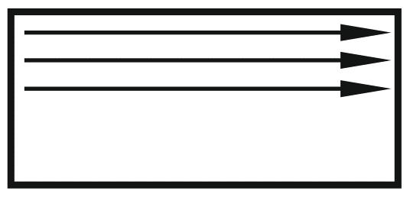  стратегия 1 | 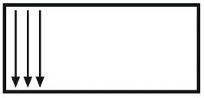  стратегия 2 | 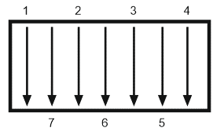  стратегия 3 | 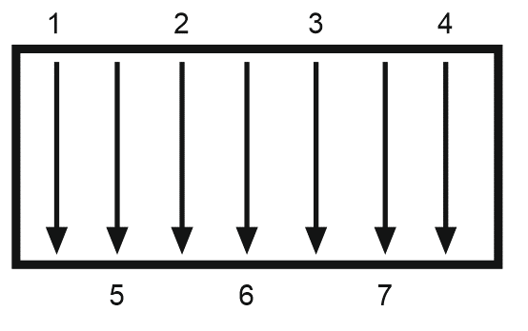стратегия 4 | 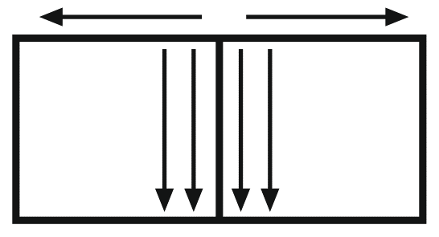  стратегия 5
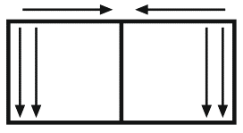  стратегия 6 | 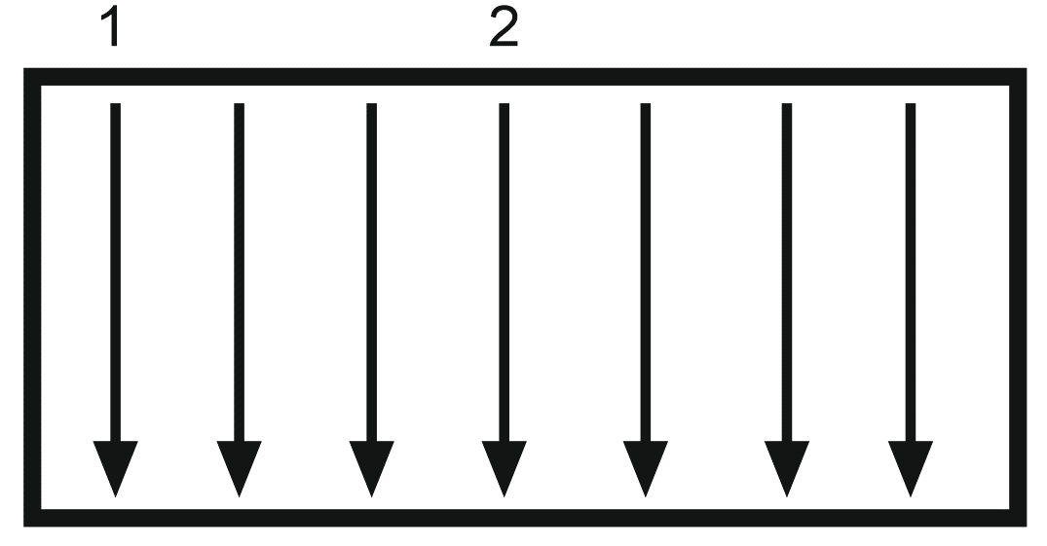  стратегия 7 | 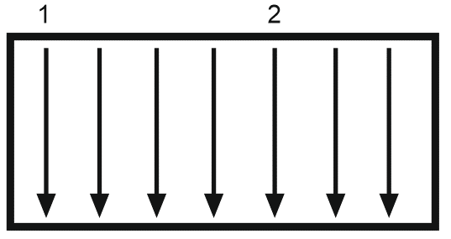  стратегия 8 | 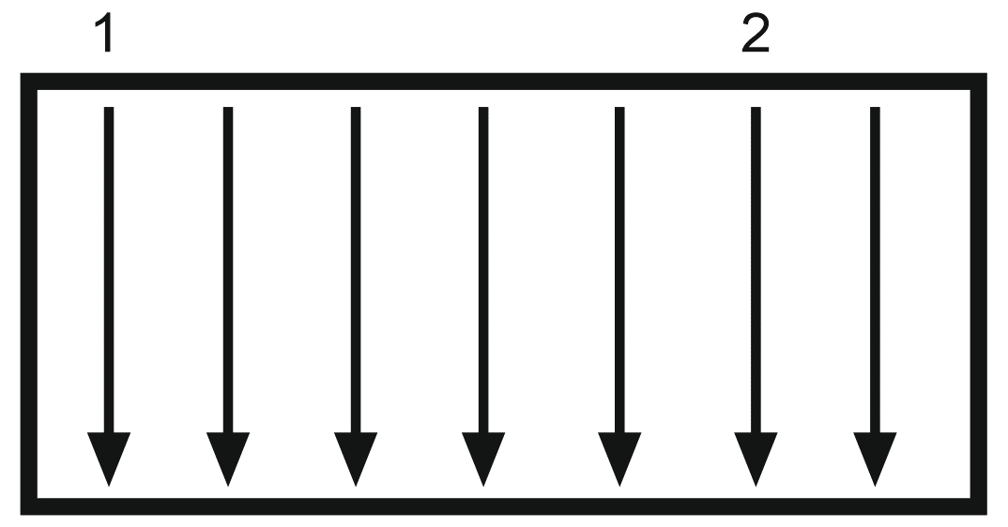  стратегия 9 | 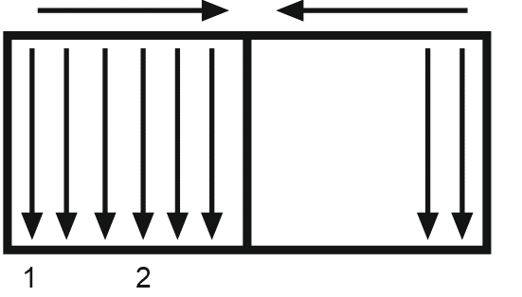  стратегия 10
Рис.1. стратегии сканирования.
Результат измерялся с помощью штангенциркуля. Результаты исследования представлены на рисунке 2.

Рис. 2. результаты измерений деформации с помощью штангенциркуля в мм.

Анализируя результаты, можно сделать вывод, что стратегия 6 и 7 показали наилучший результат. Была выявлена ошибка эксперимента для одного и 4-х проходов лазера составила 5,6 и 14,4% соответственно.
Литература
1. Mercelis P., Kruth J.-P. Residual stresses in selective laser sintering andselective laser melting // Rapid Prototyping Journal. 2006. Vol. 12. № 5. P. 254—265.

